Премьер-министр Великобритании обсудил будущее страны с миллиардерами
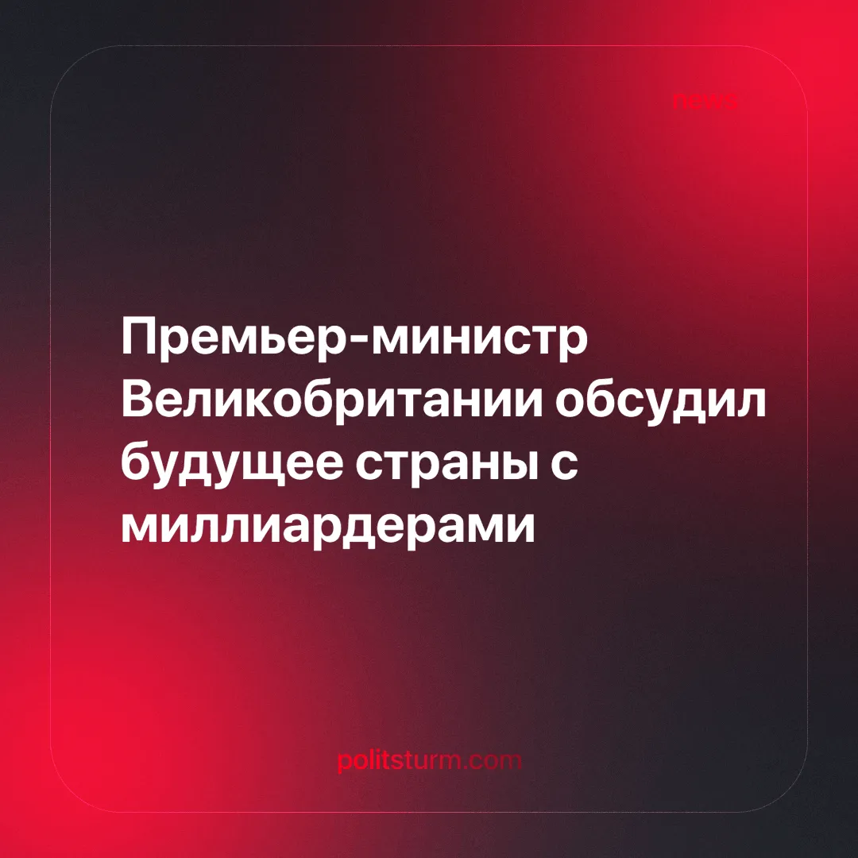

Оригинальная статья
2024-11-01
4 мин. на чтение

В попытке привлечь инвестиции в страну 14 октября 2024 года премьер-министр Великобритании Кейр Стармер провёл встречу с инвесторами со всего мира, в том числе с известными миллиардерами, такими как Эрик Шмидт, бывший генеральный директор Google [1].
Стармер был избран на пост премьер-министра в начале этого года, завершив 14-летнее правление Консервативной партии. Великобритания страдает от падения уровня жизни и ухудшения экономической ситуации [2], что, среди прочего, вызвало рост ультраправых движений, о которых мы писали ранее.
Однако Стармер уже показал свои истинные намерения: он продолжает поддерживать интересы частного капитала, что ведет к ухудшению условий жизни рабочего класса. Встреча с инвесторами — лишь одно из проявлений этого курса.
Премьер-министр продвигает идеи «стабильного роста», говоря о партнёрских отношениях с профсоюзами и о том, как экономический рост может улучшить жизнь трудящихся. Однако это упоминается лишь вскользь, для оправдания названия «лейбористской партии».
Эти пункты на самом деле не приносят реальной пользы рабочему классу. Укрепление связей с профсоюзами в данном контексте означает усиление контроля (капиталистического) государства над профсоюзами, ограничение их роли как инструментов пролетарской борьбы и попытки превратить их в легальный институт компромисса и «классовой солидарности».
Что касается экономического роста, то ещё Карл Маркс указывал, что с ростом капитала заработная плата может номинально повышаться, но при этом ещё быстрее увеличивается разрыв между рабочими и капиталистами.
Стармер также объявил о создании нового Консультативного совета по промышленной стратегии, который будет объединять бизнесменов, учёных и представителей профсоюзов с целью устранения барьеров для инвестиций и содействия экономическому росту. Возглавит его генеральный директор Microsoft UK Клэр Барклай, «новатор» в бизнес-среде. Под «содействием экономическому росту», разумеется, подразумевается предоставление частному капиталу ещё большего влияния на экономику страны.
Стармер, обращаясь к присутствующим на конференции руководителям компаний, с иронией заметил:
«...Я оставляю вам право решить, кто является более снисходительной аудиторией — избиратели или акционеры» [3].
В своей речи он говорил о замечательных новых технологиях, которые могут «изменить жизнь каждого человека к лучшему». Однако как марксисты, мы понимаем, что использование новых технологий, хотя и способствует прогрессу, контролируется классом, которому принадлежит эта собственность. Хорошим примером является искусственный интеллект: его можно было бы использовать для сокращения рабочего времени, повысив производительность и дав людям больше свободного времени. Вместо этого его применяют для усиления эксплуатации и создания смертоносного оружия. Данную проблему мы широко освещали в предыдущем материале.
В целом, выступление Стармера полностью соответствует ожиданиям, которые обычно возлагаются на лидера правительства, действующего в интересах капитала. Это становится особенно очевидным, когда на сцену приглашают бывшего генерального директора Google Эрика Шмидта. Представляя его, ведущий с гордостью упоминает книгу «Генезис: искусственный интеллект, надежда и человеческий дух», написанную Шмидтом в соавторстве с покойным Генри Киссинджером, широко известным своей политикой, которая, вероятно, привела к гибели миллионов людей и страданиям ещё большего числа ради американских имперских интересов [4].
Стармер демонстрирует свою приверженность интересам капитала, заявляя, что частный сектор должен быть «доволен конечным пунктом назначения», а правительство обязано «расчистить путь к успеху» [5].
На конференции премьер-министр часто упоминал, что нормативные акты сдерживают развитие страны и требуют пересмотра. Однако и этого, похоже, недостаточно для миллиардера Эрика Шмидта, который предложил, чтобы вместо «регулирования и инвестиций» фокус был на «больших инвестициях и минимальном регулировании» [6].
Далее Шмидт отмечает, что в демократических странах «существует множество способов сказать «нет», и предпочел бы, чтобы был «единственный человек, который может сказать «да» или «нет». По его мнению, многие лидеры бизнеса разделяют эту точку зрения [7].
Это заявление раскрывает стремление инвесторов диктовать условия управления страной для максимизации прибыли и усиления эксплуатации рабочего класса. Это происходит независимо от видимости «либеральной демократии» или открытой диктатуры капитала, к которой финансовые капиталисты, подобные Шмидту, явно тяготеют, считая её более «эффективной».
Стармер пообещал способствовать таким условиям для инвестиций.
Также обсуждалась конкурентная напряжённость между Востоком и Западом, с упором на то, что Великобритания «станет ближе к США, а США — к Великобритании» [8].
Марксисты понимают, что ни один лидер, кем бы он себя ни считал, не может искоренить эксплуатацию и циклические кризисы перепроизводства, не борясь за ликвидацию капиталистической системы в целом. Интересы рабочего класса не заключаются в «абстрактном экономическом росте». Когда мы говорим об экономическом росте, следует уточнить: «для кого?» Инвестиции в частный сектор углубят классовый раскол и концентрируют богатства в руках немногих.
«Если капитал возрастает быстро, заработная плата может повыситься; но несравненно быстрее растёт прибыль капиталиста. Материальное положение рабочего улучшилось, но за счёт его общественного положения. Общественная пропасть, отделяющая его от капиталиста, расширилась», — Карл Маркс, «Наёмный труд и капитал».
Единственным решением проблем циклических кризисов, бедности и эксплуатации является ликвидация частной собственности на средства производства и переход к их коллективной собственности. Тогда производство будет направлено на удовлетворение нужд большинства, а не на получение прибыли для немногих.
Ни одна капиталистическая партия не способна это осуществить; это под силу только рабочему классу под руководством коммунистической партии, вооружённой марксистско-ленинской теорией. Марксизм помогает рабочим осознать причины своих проблем и путь к их решению — социализм. Только социалистическое общество может разрешить противоречия, от которых страдает современный мир.
Сегодня ни в Великобритании, ни в большинстве стран мира нет по-настоящему коммунистических партий. Если вы хотите помочь Политштурму в создании такой организации, подумайте о том, чтобы присоединиться к нам.
Источники:
[1] The Guardian — «В Великобритании проходит международный инвестиционный саммит – смотрите прямую трансляцию» от 14 октября 2024 г.
[2] The Guardian — «Британские рабочие недополучают 10 700 фунтов стерлингов в год из-за падения уровня жизни» от 04 декабря 2023 г.
[3] The Guardian — «В Великобритании проходит международный инвестиционный саммит – смотрите прямую трансляцию – 11:05» от 14 октября 2024 г.
[4] Aljazeera — «Генри Киссинджер: 10 конфликтов в странах, оставивших после себя кровавое наследие» от 30 ноября 2023 г.
[5] The Guardian — «В Великобритании проходит международный инвестиционный саммит – смотрите прямую трансляцию – 37:52» от 14 октября 2024 г.
[6] The Guardian — «В Великобритании проходит международный инвестиционный саммит – смотрите прямую трансляцию – 39:12» от 14 октября 2024 г.
[7] The Guardian — «В Великобритании проходит международный инвестиционный саммит – смотрите прямую трансляцию – 39:25» от 14 октября 2024 г.
[8] The Guardian — «В Великобритании проходит международный инвестиционный саммит – смотрите прямую трансляцию – 44:21» от 14 октября 2024 г.

Оригинальная статья

